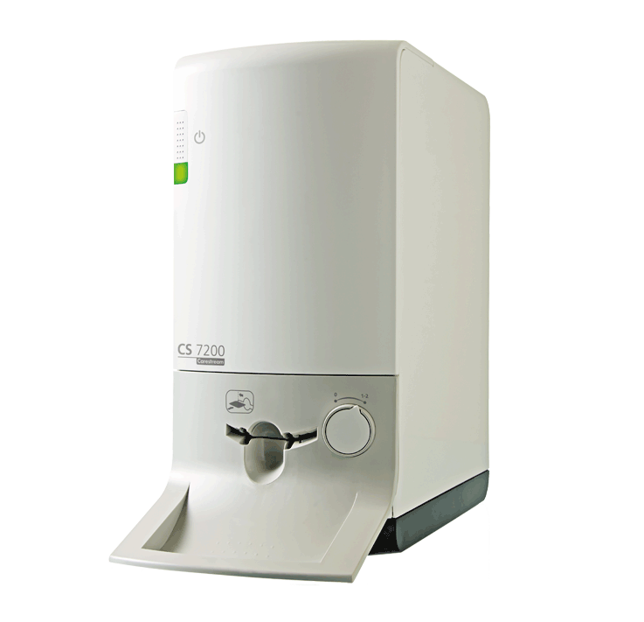

**CS 7200**

Il sistema di imaging con lastre CS 7200, una soluzione efficace in termini di costo per tutti gli Studi odontoiatrici, combina sia i benefici della tecnologia di imaging digitale che della pellicola tradizionale.

**Compatto, snello e silenzioso**

Il design salva-spazio del CS 7200 non solo permette di collocare l’apparecchiatura negli spazi ristretti, ma lo rende anche l’alleato chairside ideale.

La scansione silenziosa assicura un maggiore comfort durante l’esame   
  
L’apparecchiatura si collega al computer direttamente via connessione USB   
  
Copre gli esami intraorali quotidiani, inclusi periapicali, bitewing e pedodontici

L’apparecchiatura si collega al computer direttamente via connessione USB   
  
Copre gli esami intraorali quotidiani, inclusi periapicali, bitewing e pedodontici

**Flusso di lavoro ottimal**

Il CS 7200 utilizza un flusso di lavoro simile a quello della pellicola — ma progettato per la massima semplicità. Semplicemente, si esegue l’esposizione radiografica e si scansiona la lastra - il resto lo fa il CS 7200.

Le immagini appaiono automaticamente sullo schermo del computer — non occorre alcun clic   
  
Le lastre prive di cavi favoriscono un posizionamento accurato   
  
Le lastre sono disponibili negli stessi formati delle nostre pellicole (formato 0, 1, 2)   
  
Include il software di imaging di Carestream Dental, potente e facile da utilizzare

Immagini eccellenti in pochi secondi

Combinando una risoluzione reale di 17 lp/mm, un ampio intervallo di esposizione e una potente elaborazione d’immagine, il CS 7200 assicura immagini nitide con dettagli eccezionali ed elevato contrasto, quasi istantaneamente.

Accesso alla prima immagine anche solo in 8 secondi   
  
La nuova elaborazione assicura immagini con contrasto ottimale, nitide e a basso rumore   
  
L’ampio intervallo di esposizione delle lastre contribuisce a prevenire le sovra- e sotto-esposizioni   
  
Filtri anatomici pre programmati generano immagini con contrasto perfetto   
  
Tre modi di scansione permettono di privilegiare la rapidità o la risoluzione

**Virtualmente a prova d’errore**

Dotato di un flusso di lavoro semplice che limita il rischio di errori, il CS 7200 vi permette di focalizzarvi sui pazienti, piuttosto che sull’impiego dell’apparecchiatura.

Le protezioni monouso riducono il rischio di contaminazione crociata e proteggono le lastre dalle graffiature e dalla luce L’apparecchiatura riconosce l’eventuale inserimento sottosopra della lastra senza cancellare l’immagine Dopo ciascuna scansione le lastre vengono cancellate automaticamente e sono pronte per il riutilizzo Le lastre, sottili e flessibili, sono altrettanto facili da posizionare e comode per i pazienti come le pellicole.